# Инструкция по импорту плана ГКПЗ из Excel-файла

## Описание формата файла для импорта

### Формат файла

Для импорта используется файл формата «рабочая книга Excel» с расширением «.xlsx» или «.xls».

### Структура файла

Все данные закупок должны располагаться в первом листе рабочей книги (название листа значение не имеет). Данные должны располагаться в соответствующих колонках как в примере (примерный файл для импорта доступен на самой странице импорта). Первая строка содержит название столбцов и импортом игнорируется, все остальные строки (начиная со второй) будут импортироваться. Форматирование книги значение не имеет, считываются только значения.

### Значения справочников

Данные в следующих колонках должны соответствовать справочникам:

|  |  |
| --- | --- |
| **Название справочника** | **Примечания** |
| Предмет закупки | Находится на странице «Справочники» |
| Способ закупки | Находится на странице «Справочники» |
| Адрес ЭТП | Находится на странице «Справочники» |
| Организатор | Находится на странице «Подразделения» |
| Вид продукции | Находится на странице «Справочники» |
| Направление закупки | Находится на странице «Справочники» |
| Источник финансирования | Находится на странице «Справочники» |
| Заказчик | Находится на странице «Подразделения» |
| Потребитель | Находится на странице «Подразделения» |
| Курирующее подразделение | Находится на странице «Курирующие подразделения» |

### Обязательные поля

Следующие поля являются обязательными к заполнению (они выделены красным цветом в файле примере):

* Год ГКПЗ
* № закупки
* № лота
* Дата объявления
* Предмет закупки
* Способ закупки
* Адрес ЭТП
* Наименование лота
* Организатор
* Кол-во
* Цена, руб. без НДС
* Цена, руб. с НДС
* Вид продукции
* Направление закупки
* Источник финансирования
* Мин. необходимые требования к закупаемой продукции
* Потенциальные участники
* Заказчик
* Потребитель
* Начало поставки
* Окончание поставки
* Курирующее подразделение
* Куратор
* Технический куратор
* Номер пункта ФБ / Строка бизнес-плана
* Планируемые суммы освоение без НДС
* Планируемые суммы освоение с НДС
* Планируемые суммы финансирование без НДС
* Планируемые суммы финансирование с НДС

**Планируемые суммы освоения / финансирования**

Через импорт планируемые суммы заносятся только на 1 год (год закупки). На другие года можно занести, только на форме редактирования (после успешного импорта).

## Импорт подготовленного файла

После того как вы привели файл в нужный вид (нужный формат и структуру), вы можете его импортировать в КСАЗД. Для этого на странице списка планируемых закупок нажмите кнопку «Импорт из Excel»

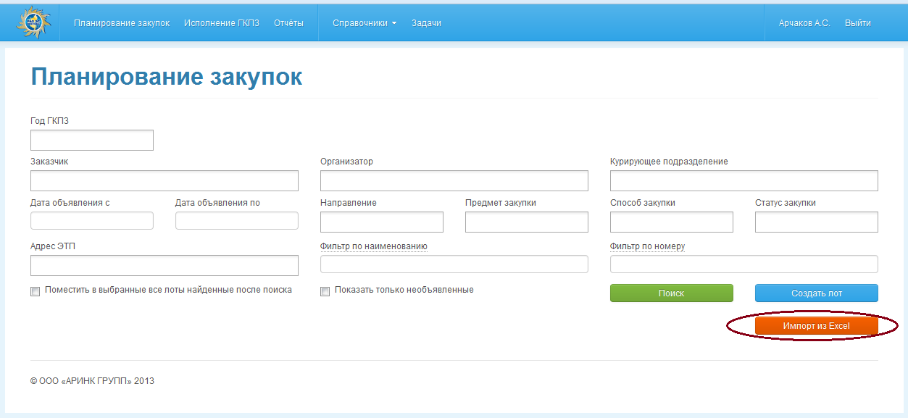

Далее вы увидите страницу импорта, на которой в верхней части будет ссылка на данную инструкцию и пример правильно оформленного файла для импорта (скачайте его и заносите туда свои данные по аналогии). Сам импорт происходит в 3 этапа.

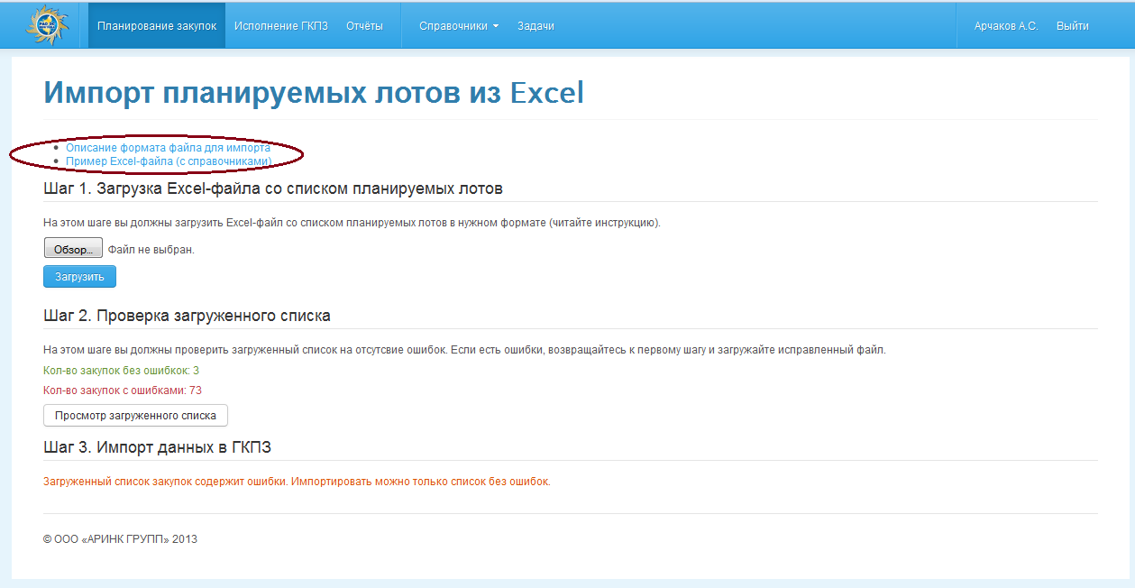

### Шаг 1

На этом шаге вы должны загрузить Excel-файл со списком планируемых лотов в нужном формате. Для этого нажимаете кнопку обзор, выбираете свой Excel-файл и нажимаете кнопку «Загрузить».

### Шаг 2

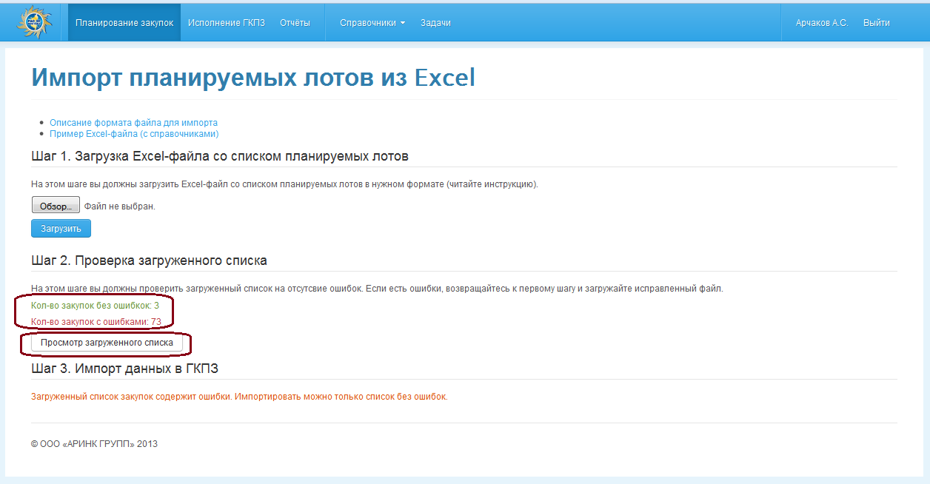

После загрузки на втором шаге вы увидите сведения о загруженном списке, т.е. количество закупок заполненных с ошибками и без них. Если у вас имеются ошибки, то ознакомится с ними более детально, можно нажав кнопку «Просмотр загруженного списка».

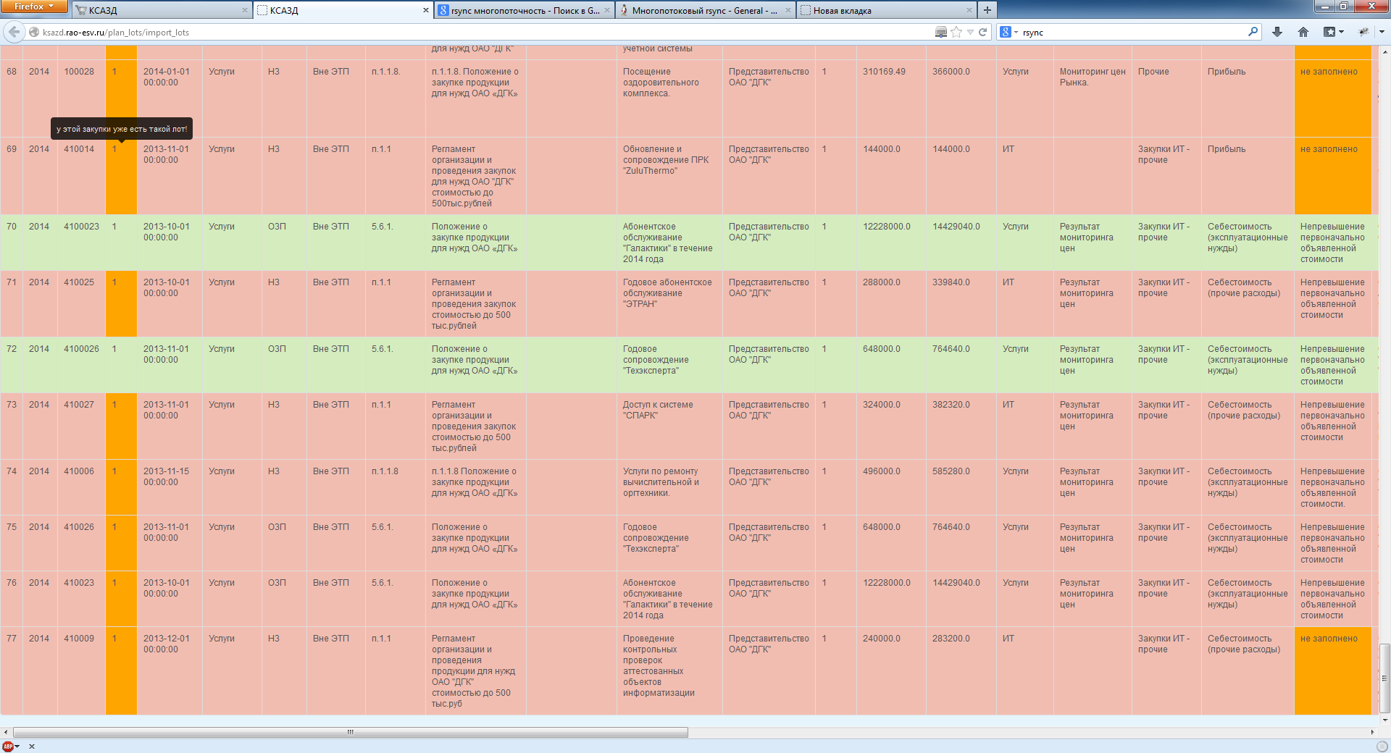

В открывшемся окне вы увидите загруженный список лотов из вашего Excel-файла. В списке зелёными строчками отмечены лоты без единой ошибки, красными строчками отмечены лоты с ошибками. Внутри красных строк (с ошибками) оранжевым цветом подсвечены ячейки, в которых что-то не так, что именно можно узнать, подведя мышку к значению этой ячейки, при наведении курсора возникнет подсказка, в которой будет написана причина ошибки.

Если у вас имеются ошибки, то вы должны их устранить в вашем Excel-файле, и затем загрузить его повторно, и так до тех пор, пока у вас не будет ошибок. Переходить к следующему шагу можно только устранив все ошибки.

### Шаг 3

Итак, вы устранили все ошибки и можете завершить импорт. Для этого на третьем шаге вам необходимо выбрать ваше головное подразделение и нажать кнопку «Импортировать»

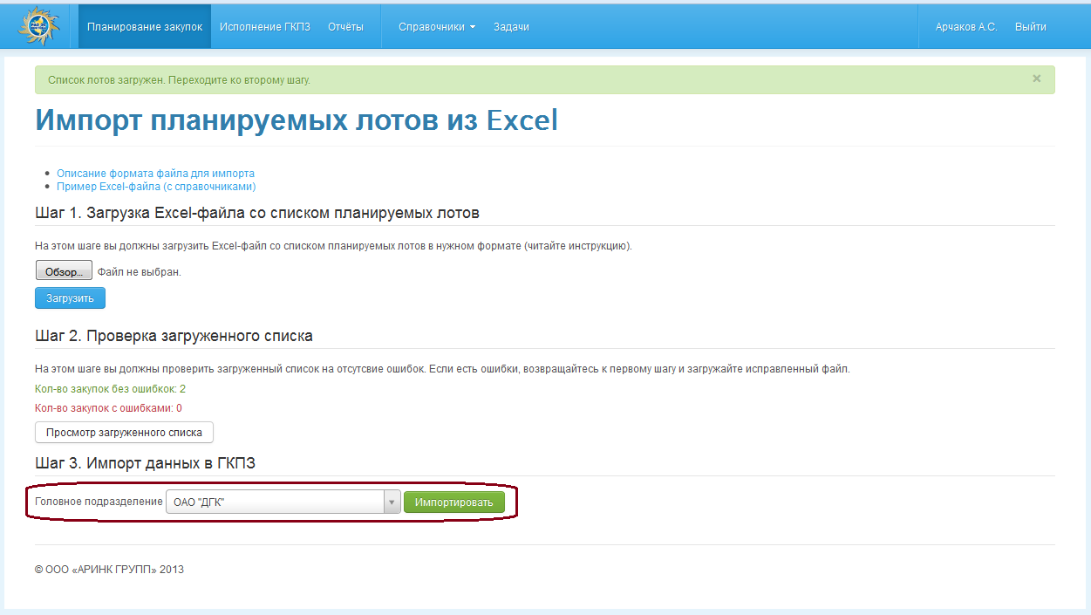

Поздравляем, импорт успешно завершён.

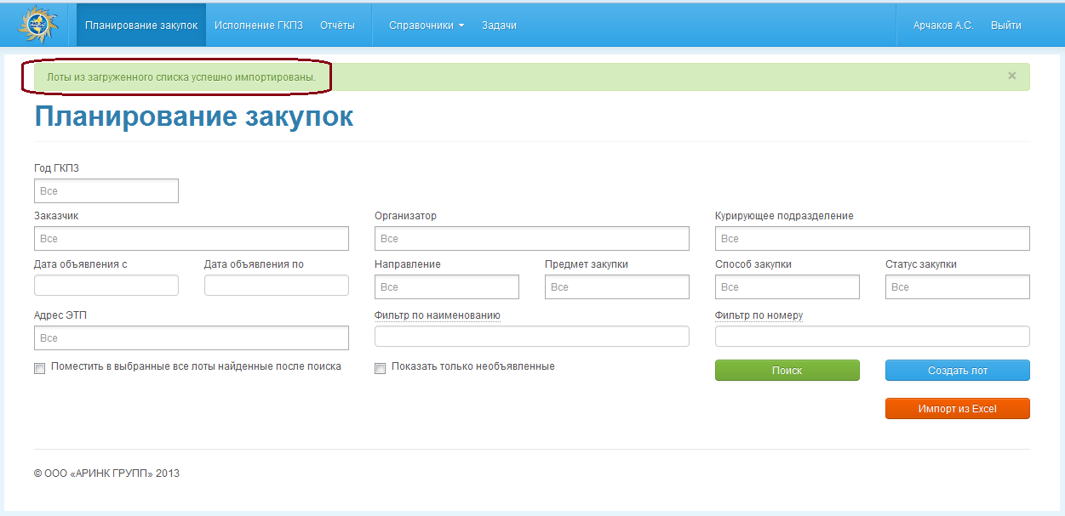

Теперь вы можете найти их с помощью фильтров, но не забывайте, что все импортированные лоты были занесены в базу со статусом «Импортированный».

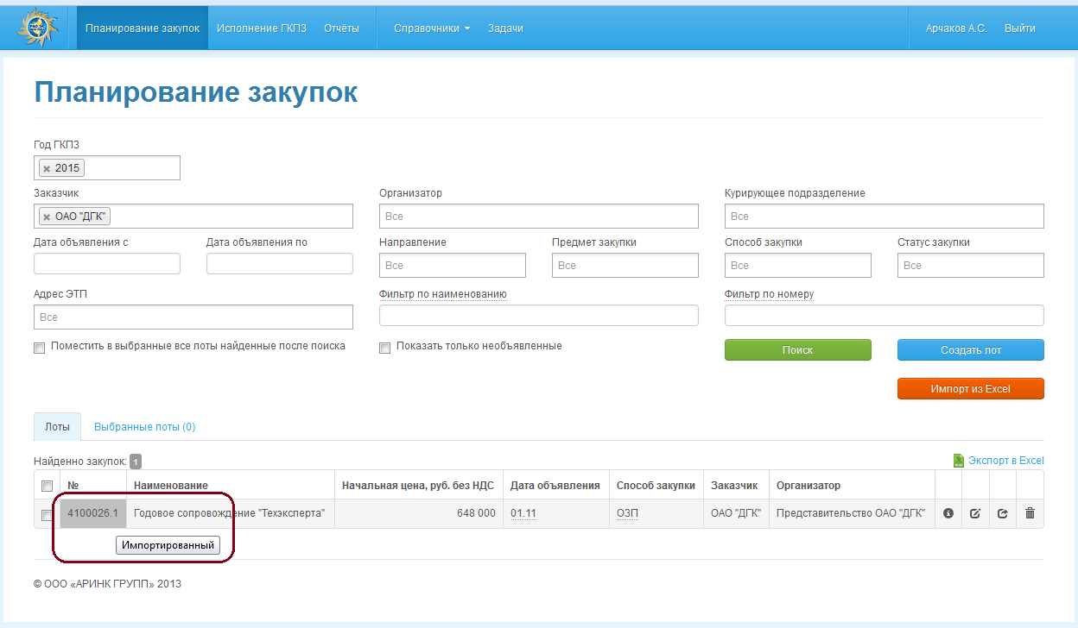

Напоминаю схему возможных изменений статусов лотов.

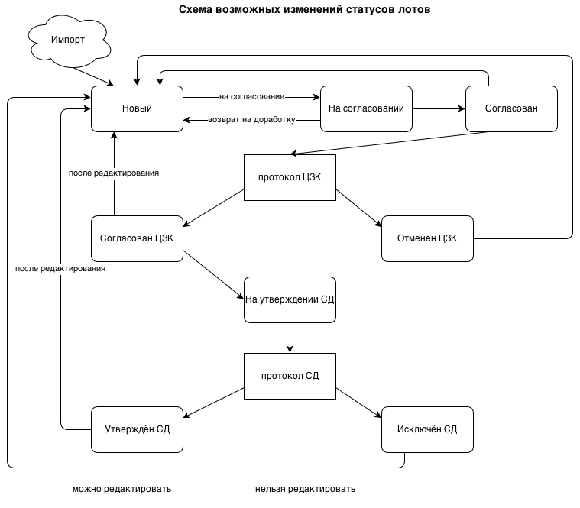

Т.е. следуя этой схемы, вы не можете отправить на согласование лоты со статусом «Импортированный». Импортированные лоты вы должны сначала отредактировать, добавив в них недостающие данные (которые в силу ряда причин нельзя было импортировать из Excel). После успешного редактирования лота, лоту автоматически присвоится статус «Новый» и в соответствии с приведённой выше схемой, вы сможете отправить его на согласование.